# Documentation pour le jeu spirulimation

Dans le cadre du TPE nous avons décidé de créer un jeu interactif pour montrer l’utilité et la puissance que peut avoir la spiruline. Pour commencer démarrez l’application nommée « spiruline.exe ».

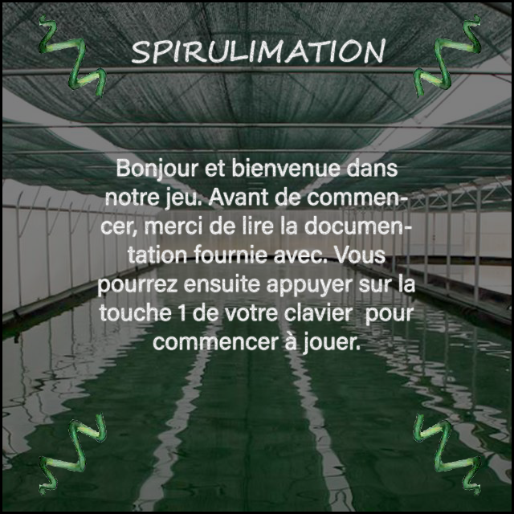Une fois lancée, vous tomberez sur le menu suivant :

C’est simplement l’entrée dans le jeu, il vous suffit d’appuyer sur la touche 1 (en haut) de votre clavier

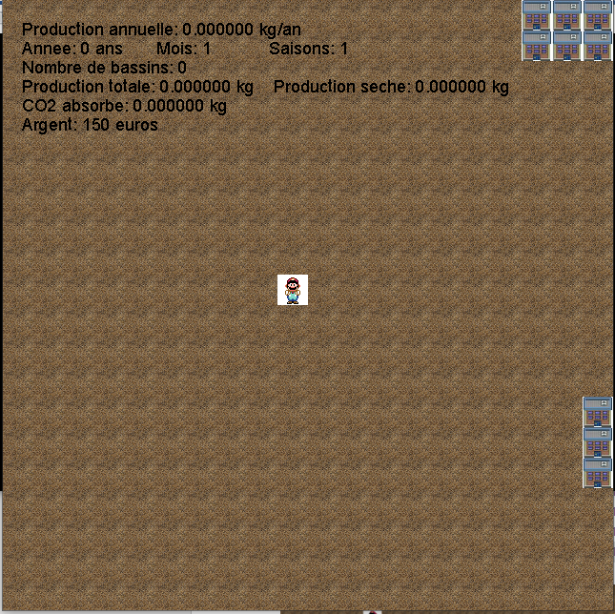Une fois ceci fait vous vous retrouvez sur l’interface suivante :

Il y a 3 choses à noter sur cette interface :

* Le personnage au centre, qui vous représente. Vous pouvez vous déplacez grâce aux flèches du clavier (haut, bas, droite, gauche)
* Le texte en haut à gauche de l’écran, vous transmet toutes les informations importantes dont vous aurez besoins. Nous y reviendrons plus en détail apres.
* Les bâtiments en haut à droite sont le lycée et vers la droite, l’endroit où vous pouvez sécher votre spiruline.

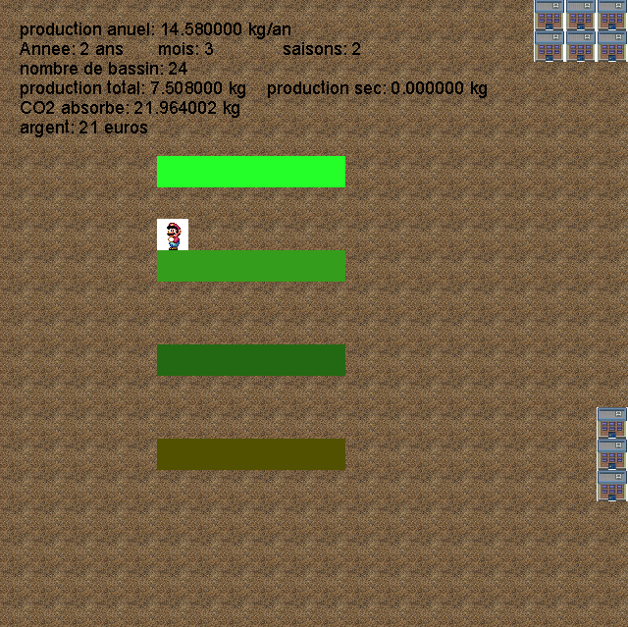Les bassins de spiruline peuvent avoir plusieurs concentrations, les voici :

Basse concentration, moins de 120 g/m² dans le bassin (attendez pour la récolte)

Concentration moyenne, entre 120 et 600 g/m² dans le bassin

Haute concentration, plus de 600g/m² dans le bassin ( il faut se dépêcher de récolter)

Vos bassins ont une trop grande concentration ce qui a detruit votre culture

En haut à gauche de l’écran vous avez beaucoup d’information utile voici a quoi elle corresponde :



* La production annuelle correspond à la quantité de spiruline qui peut etre produite en un an avec tout vos bassins. Chaque bassin peut produire 0,81 kg de spiruline par ans, ce sont des données réelles basées sur la culture de Vincent Libeaut. Plus d’information peuvent etre trouvées dans notre dossier.
* La seconde ligne sont toutes les informations concernant le temps. Le nombre d’années depuis que vous avez commencé (2min / année). A la fin de chaque année une facture est payée pour la maintenance et les produits dont vos spirulines ont besoins. La ligne donne aussi le mois depuis le debut de l’année (10 sec / mois). Et enfin la saison peut avoir 3 valeurs :
  + 1 ce qui correspond a l’Hivers la production est donc nul
  + 2 correspond au milieu de saison la production est moyenne
  + 3 correspond à l’été la production est donc maximale et rapide
* La troisième ligne vous donne le nombre de bassin. Etant donné que chaque bassin a une surface de 1m² le nombre désigne nous donne la surface de culture en m² aussi
* La quatrième ligne correspond à votre production que vous avec récolté, c’est de la spiruline liquide non séchée, pour la seconde donnée c’est votre « stock » de spiruline sèche
* La cinquième ligne vous donne la quantité totale de CO2 que vous avez absorbé grâce a votre culture.
* Et enfin la dernière ligne vous indique l’argent que vous avez attention qu’il ne soit pas trop bas

Voici toutes les commandes pour interagir avec le jeu :

* Tous les mouvements sont faits avec les flèches du clavier flèche du haut pour aller vers le haut, flèche de droite pour aller vers la droite…
* Appuyez sur la lettre « b » puis effectuez un clic gauche à l’endroit où vous souhaitez poser votre bassin. Vous pouvez en poser autant que vous voulez sans réappuyer sur « b ». Attention un bassin qui mesure 1 m² n’est pas gratuit, chaque bassin coute 6€. Ceci est basé sur les prix réels du mètre carré de bassins de spiruline.
* Si vous vous etre trompés et que vous souhaitez enlever votre bassin c’est tout à fait possible en appuyant sur « v » pour rentrer en mode suppression. Il vous suffira ainsi de cliquer d’un clic gauche sur les bassins que vous souhaitez supprimer. Attention cette action n’est pas gratuite non plus, pour chaque bassin que vous supprimez vous devrez payer 3€
* 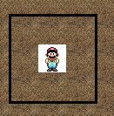Pour récolter votre spiruline de vos bassins il suffit d’appuyer sur la touche « r » ceci permet récolter tous les bassins qui sont à coter de vous (qui sont compris dans le Carrée noir ici).
* Pour la vente, il vous suffit d’appuyer sur « e » pour faire apparaitre le menue de vente, ici trois choix s’offre à vous :
  + Vous pouvez vendre votre spiruline sous forme liquide, mais attention cette methode ne rapporte pas que peu d’argent et vide votre production noté « production totale »
  + Vous pouvez aussi vendre votre spiruline sous forme sèche, il faut bien sur la sécher avant. Cette methode rapporte beaucoup d’argent et se base sur les prix de vente de la spiruline réel. Attention cette option vide completement votre récolte de spiruline séché.
  + La dernière option est de faire dons de cette spiruline pour des personnes qui sont en malnutrition, car la spiruline apporte énormément d’élément dont nous avons tous besoins. Cette option n’apporte rien en argent et vide votre spiruline « liquide » et sec.
* Pour sécher la spiruline et ainsi pouvoir la vendre sous forme de pastille ou de paillette. Il faut qu’un des bâtiments soit à coter de vous et que vous appuyez sur la touche « s ». Cette action prend 3 mois dans le jeu ce qui correspond à 30 secondes dans la réalité. Il est important de noter que pendant ce temps vous ne pouvez pas vous occuper de vos bassins et donc certains peuvent « mourir » à cause d’une trop grande concentration. Une fois le temps attendu 90% votre productions noté « production total » sera transformé en production sèche. Pas toute la production n’est transformée car il y a toujours une perte. Cette perte est calculée à partir de donnée réelle. Mais vous pourrez ainsi vendre votre spiruline a un prix plus haut.

Les autres informations utiles sont celle-ci

* Les deux premières minutes peuvent être un peu long mais le jeu peu vous occuper pendant bien 10 minutes.
* Toutes les informations qui font fonctionner le logiciel sont des valeurs réelles basé sur la culture de Vincent Libeaut et les données de EnerGaïa. Ce jeu est simplement une interprétation des données trouvées pour le dossier
* Les fichiers sources de ce projet sont disponible dans le dossier « sources ». Le projet est reparti en 10 fichiers pour faciliter la gestion. Il est probable que nous mettions ce projet sur GitHub une plateforme de partager de code source avec une licence libre de droit